Antrag
auf Verleihung der „Silbernen Ehrennadel“ des Landesverbandes Hannoverscher Rassekaninchenzüchter e.V.
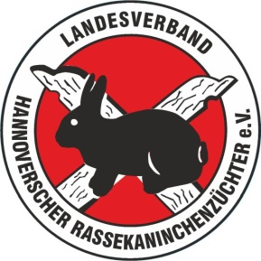

Der beantragt dem Züchter/der Züchterin

Vor- und Zuname |  | Geburtsdatum
Wohnort |  | Straße und Hausnummer

- für 25jährige Mitgliedschaft in einem dem Landesverband angeschlossenen Verein und zwar
1 |  | von |  | bis |  | zus |  | Jahre
2. |  | von |  | bis |  | zus |  | Jahre
3. |  | von |  | bis |  | zus |  | Jahre
 | Insgesamt |  |  |  |  |  |  | Jahre
- für 10jährige Tätigkeit als Vorstandsmitglied und zwar
1 |  | von |  | bis |  | zus |  | Jahre
2. |  | von |  | bis |  | zus |  | Jahre
3. |  | von |  | bis |  | zus |  | Jahre
 | Insgesamt |  |  |  |  |  |  | Jahre

die „Silberne Ehrennadel“ des Landesverbandes Hannoverscher Rassekaninchenzüchter e.V. zu verleihen.

Die obigen Angaben stimmen mit den Unterlagen überein und werden von mir bestätigt.
,
Stempel Unterschrift des Vereinsvorsitzenden
____________________________________________________________________________________________________________________________________________________________
(Vom Kreisverband auszufüllen)
Obige Angaben sind mir glaubhaft nachgewiesen und ich befürworte die Verleihung
Nienburg,
Stempel (Unterschrift des Kreisverbwd3vorsitzenden)

